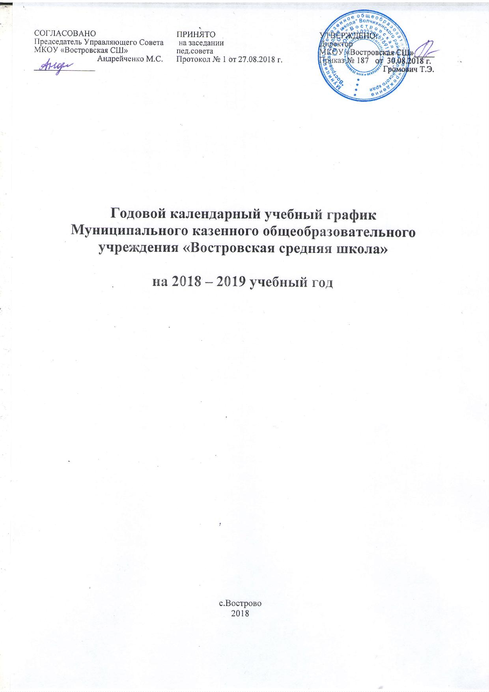
- Начало учебного года:

01.09.2018 г.

- Окончание учебного года:

Учебные занятия заканчиваются:
в 1 классе – 25 мая; во 2-8 классах – 31 мая; в 9 ,11 классах – 25 мая

- Начало учебных занятий:

1-11 классы – 9.00 час.

4. Сменность занятий:

Занятия проводятся в одну смену

5. Продолжительность учебного года:

- класс – 33 недели; 2- 8 классы – 35 недель; 9,11 класс – 34 недели

6. Режим работы школы:

1 класс – 5-дневная рабочая неделя; 2-11 классы – 6-дневная рабочая неделя

7. Регламентирование образовательного процесса на учебный год:

- Продолжительность учебных занятий по четвертям:

 |  |  | Дата | Продолжительность
 |  | Начало четверти | Окончание четверти | (количество учебных недель)
1 | четверть | 01.09.2018 г. | 28.10.2018 г. | 8 недель
2 | четверть | 06.11.2018 г. | 27.12.2018 г. | 7,5 недель
3 | четверть | 10.01.2019 г. | 22.03.2019 г. | 11 недель
4 | четверть | 01.04.2019 г. | 31.05.2019 г. | 8,5 недель

- Продолжительность каникул в течение учебного года:

 | Дата начала каникул | Дата окончания каникул | Продолжительность в днях
Осенние | 29.10.2018 г. | 05.11.2018 г. | 8 дней
Зимние | 28.12.2018 г. | 09.01.2019 г. | 13 дней
Весенние | 23.03.2019 г. | 31.03.2019 г. | 9 дней
Летние | 01.06.2018 г. | 31.08.2018 г. | 94 дня

Для обучающихся 1 класса устанавливаются дополнительные недельные каникулы в

феврале
3) Праздничные дни:

Праздничные выходные |  | Сокращенные рабочие дни в
дни в 2018 году |  | 2019 году *
1, 2, 3, 4, 5, 6 и 8 января - Новогодние
каникулы |  | 23 февраля
7 | января - Рождество Христово | 8 | марта
23 февраля - День защитника Отечества |  | 4 | ноября
8 | марта - Международный женский день
1 | мая - Праздник Весны и Труда
9 | мая - День Победы

8. Продолжительность уроков:

1 класс – 1-ая учебная четверть: 3 урока по 35 минут 2-ая учебная четверть - 4 урока по 35 минут; 2-е полугодие - 4 урока по 45 минут 2-11 класс – 45 минут

9. Продолжительность перемен:

1-4 классы | 5- 11-ые классы
1 перемена- 10 минут | 1 перемена - 10 минут
2 перемена – 15 минут | 2 перемена - 15 минут
3 перемена- 15 минут | 3 перемена – 15 минут
4 перемена – 10 мин | 4 перемена – 10 минут
 | 5 перемена – 10 минут

10. Расписание звонков:

1 класс
(1, 2 четверть)

1 урок 9.00 – 9.35
Завтрак 9.35 – 9.55
2 урок 9.55 – 10.30
3 урок 10. 45 – 11.25
Обед 11.25 – 11.55
4 урок 11.55 – 12.30

Внеурочная деятельность 14ч 30 мин – 15ч 05 мин
Для 2-11 классов и 2 полугодие 1 класс
№ урока | начало урока | окончание | Продолжительность
 |  | урока | перемены
1. | 9.00 | 9.45 | 10
2. | 9.55 | 10.40 | 15
3. | 10.55 | 11.40 | 15
4. | 11.55 | 12.40 | 15
5. | 12.55 | 13.40 | 10
6. | 13.55 | 14.35 | 10
7. | 14.45 | 15.25 | -

11. Проведение промежуточной аттестации в переводных классах:

Промежуточная аттестация в переводных классах (во 2-8) в форме итоговых контрольных работ.

12. Проведение государственной (итоговой) аттестации в
9, 11 классах

Сроки проведения государственной (итоговой) аттестации и ЕГЭ устанавливается:

Федеральной службой по надзору в сфере образования и науки (Рособрнадзор).

